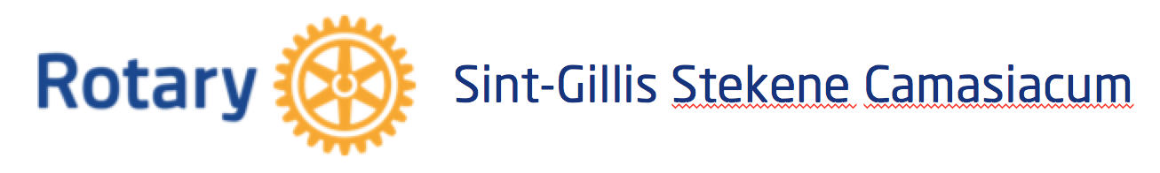
Geachte,

In het nieuwe werkjaar 2021/2022 van Rotary Club Sint-Gillis Stekene Camasiacum, onder het voorzitterschap Saskia Smet, wordt er gewerkt aan een dynamisch en gevarieerd programma om lokale en internationale noden en projecten te steunen. De recente corona gezondheidscrisis heeft ervoor gezorgd dat er nog meer nood aan solidariteit en ondersteuning nodig is.

Daarom geloven dat wij dat, ondanks deze crisis, we toch een succesvol partnership kunnen uitbouwen, door een goede samenwerking tussen uw onderneming en onze Rotary Club.

We bieden u deze “jaar sponsoring-formules” aan.
Elke jaarformule biedt als wederdienst een aantal reële voordelen!

Met uw steun bij de realisatie van onze sociale projecten, brengen wij het profiel van uw onderneming in het daglicht en kan een gevarieerd publiek met uw bedrijf kennismaken.

Jaarlijks organiseren wij een drietal evenementen om met de opbrengst ervan onze sociale projecten te realiseren. Ook dit jaar engageren we ons met de hele club om deze evenementen, eventueel aangepast aan de geldende Covid maatregelen en/of in een ander gedaante, toch te laten doorgaan.

- De jaarlijkse quiz in november
- Het nieuwjaarsconcert in maart
- De oesterparty in juni

Uw firma kan via sponsoring of materiële hulp haar betrokkenheid beklemtonen en de zichtbaarheid van uw bedrijf versterken bij het grote publiek in onze regio.

Wij zijn u dankbaar mocht u op een van onze drie voorgestelde sponsoring-formules inschrijven en hopen u op een van onze komende evenementen te mogen begroeten.

Graag intekenen voor 30 september 2021. Van zodra wij uw inschrijving ontvangen hebben, contacteren wij u voor de verdere afhandeling.

Met vriendelijk groeten,

Saskia Smet
Voorzitter 2021-2022

www.rccamasiacum.be

JAARSPONSORING loopt van juli 2021 tot juni 2022
Met Rotary Sint Gillis, Stekene - Camasiacum en uw onderneming
bieden wij een mooie samenwerking aan voor humanitaire hulp!
Gouden Sponsor 600 €
2 kaarten voor het jaarlijkse Concert twv 35€ elk
2 kaarten Business Event (oesterparty) twv 40€ elk
2 diners tijdens “Open Vergadering” aangeboden twv 35€
1/1 pagina in programmabrochure

Zilveren Sponsor 300 €
2 kaarten voor het jaarlijkse Concert twv 35€ elk
1 kaart Business Event (oesterparty) twv 40€
1 diner tijdens “Open Vergadering” aangeboden twv 35€
½ pagina in programmabrochure

Bronzen Sponsor 150 €
1 kaart voor het jaarlijks concert twv 35€
ofwel 1 kaart op het Business Event (oesterparty)“ twv 40€
1 diner tijdens “Open Vergadering” aangeboden twv 35€
ofwel ¼ pagina in programmabrochure

Alle sponsorformules :
- Opname logo/naam op de flyers en uitnodigingen
- Projectie van naam/logo gedurende de evenmenten
- Naam en logo op onze website

Alle info over onze club vindt u op www.rccamasiacum.be

JAARSPONSORING juli 2021 tot juni 2022

INSCHRIJVING TERUGSTUREN NAAR info@rccamasiacum.be

Ondergetekende wenst in te schrijven op de sponsoringformule
goud zilver brons voor de prijs van ...................... €
Contactpersoon voor verdere afhandeling:
....................................................................................................................................
Facturatie adres : .................................................................................................
................................................................................................................................
Emailadres ............................................................................................................
Telefoon/GSM ..................................... BTW: ……………………………………..

Datum: …………………….

Handtekening voor akkoord:

…………………………………………………

Bankrekening Rotary Sint Gillis : BE75 0682 1706 9051
Mededeling : Sponsoring 2021 - 2022

Enkele projecten die wij steunen:
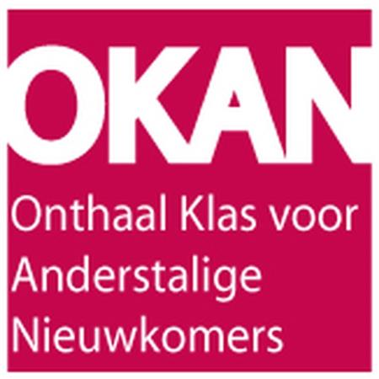
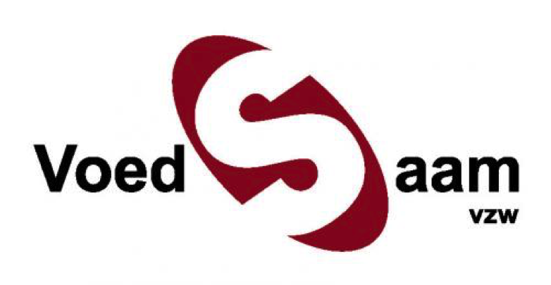
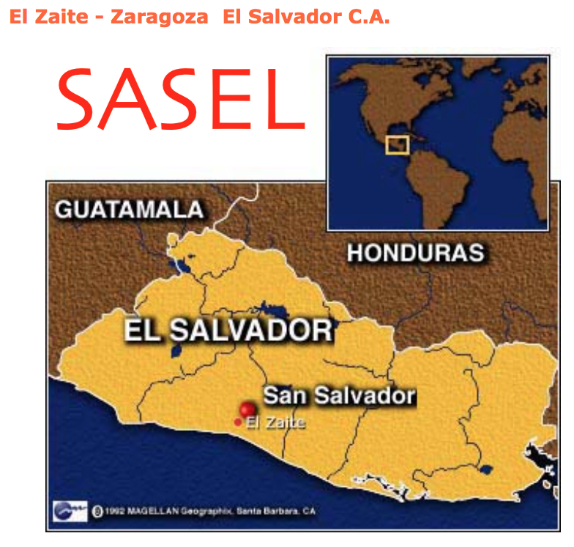
Ledenlijst

Marc BUYENS (Riet BIERMANS) Sint-Niklaas
Ann BURM Sint-Niklaas
Freddy CLOET (Griet VAN DE KEERE) Sint-Niklaas
Griet CLOET (Michel DE RIDDER) Sint-Gillis-Waas
Brigitte CRAENINCKX Temse
Claire DASCOTTE (Bart VAN BACKLE ) Sint-Niklaas
Ignace DERYCKERE (Annick IVENS) De Klinge
Rembrant ELST (Nathalie HEIRBAUT) De Klinge
Theo ERAUW (Nicole PANNIER) Sint-Pauwels
Claude HERMAN (Sofie) Stekene
Chris JADOUL (Kristiaan DECKERS) Sint-Gillis-Waas
Véronique LAUREYS (Stefan SNICK ) Sint-Niklaas
Lieve LENAERTS Stekene
Alex MASSOELS (Mieke DECOSTER) Meerdonk
Annemie NOENS (Marc HEYNDERICKX) Sint-Pauwels
Theotime NZEYIMANA (Mariane NIWEMFURA) Sint-Pauwels
Françoise ROBEYNS Sint-Gillis-Waas
Gaby ROOMS Stekene
Herman SABLON (Hilde VAN BOGAERT) Stekene
Christoph SACK (Evelyne VERHOFSTEDE ) Sint-Niklaas
Luc SERWIR (Christine VERNIERS) Sint-Niklaas
Saskia SMET (Roeland SALAETS) Sint-Gillis-Waas
Stefan STREMERSCH (Katty Moeykens) Stekene
Daniël TROCH (Triene-Mie LE COMPTE) Stekene
Liesbeth VAN DE VELDE (Peter MEYNEN) Waasmunster
Freddy VAN DEN BRANDEN (Magda DE WILDE) Belsele
Lucas VAN DEN BROECK (Walter HAVEN) Tielrode
Erik VAN RYMENANT (Ann OPSOMER) Waasmunster

Ereleden:

Annemie ROLLIER Mariakerke
Marc VAN GARSSE (Gaby DERVEAUX) Sint-Niklaas
Eddy WEEMAES (Marianne VAN TIENEN) De Klinge

